**Introduction to Multimedia Homework #2**

作者：103062318 蔡尚倫

Q1. Create your own FIR filters to filter audio signal

Discuss how you determine the filters.

首先，理解兩個參數的意義 N 代表filter的大小，fcutoff在不同filter中扮演不同腳色，以low為例，它代表保留fcutoff以下的訊號。觀察outputFilter的spectrogram，我嘗試過將N設為1001得到的filter在邊界上(意即300HZ) Transition band頗大(呈現傾斜的遞減)，並不是理想上垂直的遞減，並將N設為10001時，Transition band趨近於0，符合理想上的low pass filter，trade off就是需要花大概10倍的時間run code。而fcutoff的抉擇，在於觀察input signal高低起伏，來做粗略的判斷，剛開始選定low pass 300以下，band pass 450~700，high pass 800以上，N使用1001，至於中間為何會有空掉的頻率，是因為N選擇太小的關係，Transition band的出現造成output signal前後會有重疊的部分(混音)，所以只能放棄掉被混音的部分，捨棄一些資訊保留核心，如果N使用10001，就能夠以很乾淨的切法，切low pass 400以下，band pass 400~800，high pass 800以上，所以綜合上述觀察，如果不需要太準確的音樂，容許一些資訊的流失，可以選擇 (run code快)

N=1001 low pass 300以下 band pass 450~700 high pass 800以上

如果你需要很準確的音樂，不容許資訊的流失，可以選擇 (run code 慢)

N=10001 low pass 400以下 band pass 400~800 high pass 800以上

我選擇下方的，所以run code的時間蠻長的(5~10分鐘)

How you implement the filter and convolutions to separate the mixed song.

我是照著助教的hint與slide#80完成filter，過程分別是

-> Normalization

N = N-1; 因為N輸入值為奇數，減一變為偶數，取middle會剛好整除，而且在取N/2~-N/2時，由於有0的關係，outputFilter會變成奇數長度

fcutoff = fcutoff/fsample;

middle = N/2; 取中間值用於之後的for-loop

-> Create the correspond filter according the ideal equations(Low,High,Bandpass)

依照不同的參數，產生不同的filter，這裡已Lowpass為例(過程相同套用公式不同)

for n = N/2:-1:-N/2 防止 outputFilter change size on every iteration 的warning

if(n==0) 防止除以0的狀況

outputFilter(middle+1) = 1; 修改index +1 因matlab array從1開始

else

outputFilter(n+middle+1) = sin(2*pi*fcutoff*n)/(pi*n); 理由同上

end

end

outputFilter(middle+1) = 2*fcutoff; 記得填回outputFilter(middle+1)的正確值

-> Create the windowing function and Get the realistic filter(Blackmann only)

for n = 1:N

outputFilter(n) = outputFilter(n) * (0.42 - 0.5*cos((2*pi*(n-1))/(N-1)) + 0.08*cos((4*pi*(n-1))/(N-1))); 注意outputFilter的index與Blackmann公式中的n是相差一，記得要減一才能算出正確的Blackmann window function

end

-> Filter the input signal in time domain(means conv)

參考官方<https://www.mathworks.com/help/matlab/ref/conv.html>，由裡面範例得知，1D的conv可以視作多項式相乘(取到與input size一樣即可)，跑兩層for-loop即可完成

for i = 1:length(inputSignal)

for j = 1:length(outputFilter)

if(i-j+1>0) 確認index一定要大於0才不會出問題

outputSignal(i) = outputSignal(i) + inputSignal(i-j+1)*outputFilter(j);

else 其餘狀況就代表不用繼續

break;

end

end

end

Compare spectrum and shape of the filters.

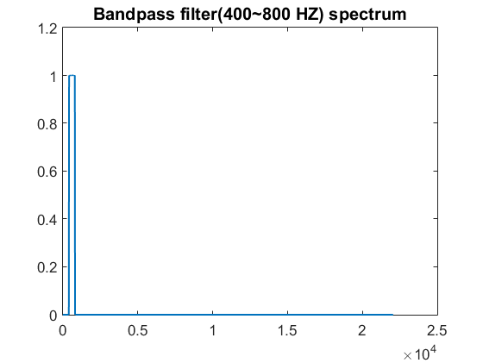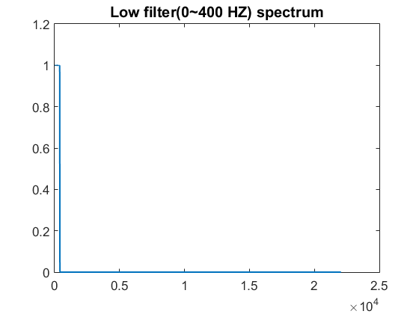Frequency analysis：

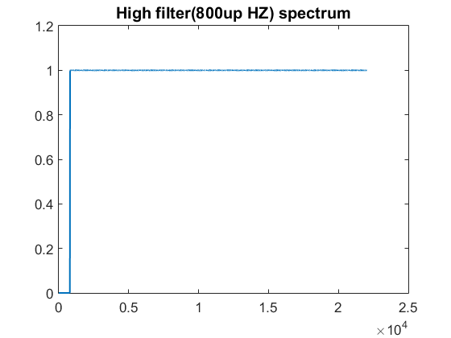

由上圖所示，如果將input signal轉為frequency domain時，與上述圖片分別做點乘(By convolution theorem)，很明顯的low pass filter 將400HZ以上的頻率全部點乘為0，band pass filter將400HZ以下與800HZ以上的頻率全部點乘為0，high pass filter將800HZ以下的全部點乘為0，三種filter的差別就很明顯，各自將不同頻率的波段過濾

Time domain analysis：

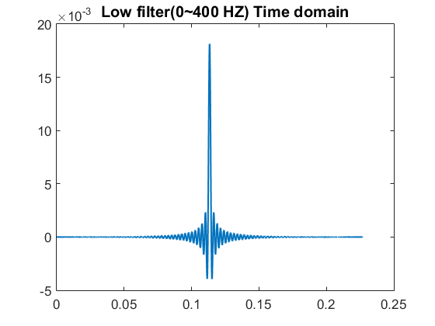

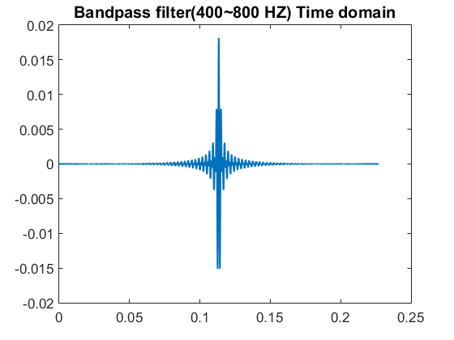

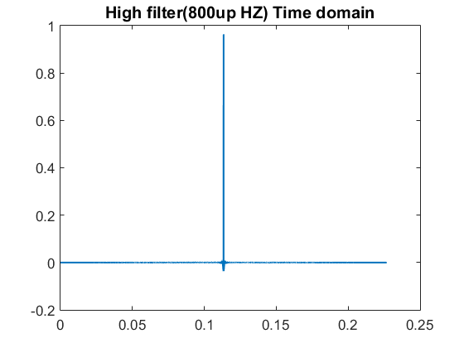

根據頻率的定義，一秒中有幾個波，再由上圖的波型可以發現，high pass filter比較集中，也就是一秒鐘之內能塞入很多個波，low pass filter則比較分散，也就是一秒鐘之內能塞入的波就比較少，而band pass filter則位於前面兩者中間，再經由convolution(意義上是某個函數在另外一個函數上的加權疊加)，high pass filter直覺上假如是一個正的值(周圍是正的機率也很高)，與high pass filter做疊加會比原來正很多，而如果是負的值(周圍是負的機率也很高)，那麼疊加後會比原來負很多，所以就會產生上下快速震盪，也就是高頻，low filter也可以用這種觀點來看，加權相加後相對而言就沒那麼大，所以波與波之間的時間會拉得很開，直觀上就是低頻，而band pass filter則夾在中間。

Q2. Music classification through spectrograms and human eyes:

Discuss what you observe on spectrograms of different classes of instruments.

Discuss how you implement “Short-time Fourier transform”

參考https://www.mathworks.com/help/signal/ref/spectrogram.html Supplement.pdf以及make_spectrum.m過程分別是

->Parameter define

L1 = 2^nextpow2(segment_duration); 參考make_spectrum產生fft右邊的參數

x_len = length(x); 取得input歌曲的長度

hop = segment_duration-segment_overlap; 藉由傳入的兩個參數計算出跳躍的個數，可以跑到next segment的頭

ham_buildin = hamming(segment_duration, 'periodic'); 內建產生hamming window function

row = L1/2+1; 參考make_spectrum，助教在ilms上解釋為mirror性質，大致上就是圖形會對稱 y=constant ，所以只需L1的一半即可

segments_num = (x_len-segment_duration)/hop +1; 先別看第一個segment，之後的每個segment都是由一個hop再作跳躍，所以取得input歌曲的長度扣掉第一次的segment長度除以hop，得到的個數必須要再加上第一次被你扣掉的

S = zeros(row,segments_num); output matrix的產生，形式在檔案上方的hint有寫了，col的個數必須是所有segment個數(代表時間遞進)，row為剛定義的，因為mirror性質(對稱)

->Perform STFT(依照Supplement.pdf步驟)

index = 0;

for col=1:segments_num 對每個segment做STFT

xw = x(index+1:index+segment_duration).*ham_buildin; 利用matlab矩陣slice的表示點乘hamming window

index = index + hop; 跳到下一個segment的開頭

fft_xw = fft(xw,L1); 內建fft，並且填入參數L1

S(:,col) = fft_xw(1:row); 因為fft_xw的大小比S的row數還大，所以依舊使用matlab矩陣slice的方式填入

end

F = samplerate/2*linspace(0,1,row); 參考make_spectrum，以0以及1為起始和終點，切成row個點，然後再放大samplerate/2，放大該數是因為nyquist theorem的關係，在不產生alaising前提下，最大的頻率必須要sample rate的一半

T = (segment_duration/2:hop:segment_duration/2+(segments_num-1)*hop)/samplerate; 根據檔案上方的提示，取每個segment的中間時間點，所以是從segment_duration/2開始，以每hop數來數，最後直到egment_duration/2+(segments_num-1)*hop。係數為1/ samplerate是為了將這個T vector轉換成時間